План

Введение

Глава 1. Исследование творческого воображения детей дошкольного возраста в психолого-педагогической литературе

* 1. Творческое воображение, его развитие в дошкольном возрасте
  2. Изобразительная деятельность как способ развития творческого воображения

Глава 2. Экспериментальные исследования развития творческого воображения детей дошкольного возраста

2.1 Организация и методы исследования

2.2 Изучение творческого воображения детей младшего и старшего дошкольного возраста

Заключение

Библиографический список

Приложение

Введение

Социально-экономические преобразования в обществе диктуют необходимость формирования творчески активной личности, обладающей способностью эффективно и нестандартно решать новые жизненные проблемы. В связи с этим перед дошкольными учреждениями встаёт важная задача развития творческого потенциала подрастающего поколения, что в свою очередь требует усовершенствования учебно-воспитательного процесса с учётом психологических закономерностей всей системы познавательных процессов.

Проблема развития творческого воображения актуальна тем, что этот психический процесс является неотъемлемым компонентом любой творческой деятельности ребёнка, его поведения в целом. В последние годы на страницах психологической и педагогической литературы всё чаще ставится вопрос о роли воображения в умственном развитии ребёнка, об определении сущности механизмов воображения.

Как показали исследования Л.С. Выготского, В.В. Дывадова, Е.И. Игнатьева, С.Л. Рубинштейна, Д.Б. Эльконина, В.А. Крутецкого и других, воображение выступает не только предпосылкой эффективного усвоения детьми новых знаний, и является условием творческого проебразования имеющихся у детей знаний, способствует саморазвитию личности, т.е. в значительной степени определяет эффективность учебно-воспитательной деятельности в ДОУ.

Творческое воображение детей представляет огромный потенциал для реализации резервов комплексного подхода в обучении и воспитании. Большие возможности для развития творческого воображения представляет изобразительная деятельность детей.

Воображение и фантазия – это важнейшая сторона жизни ребёнка. Усвоить какую-либо программу без воображения невозможно. Оно является высшей и необходимейшей способностью человека. Вместе с тем именно эта способность нуждается в особой заботе в плане развития. А развивается воображение особенно интенсивно в возрасте от 5 до 15 лет. И если в этот период воображение специально не развивать, то в последующем наступает быстрое снижение активности этой функции. Вместе с уменьшением способности фантазировать у детей обедняется личность, снижаются возможности творческого мышления, гаснет интерес к искусству, к творческой деятельности. Для того чтобы развивать творческое воображение у детей, необходима особая организация изобразительной деятельности.

Цель исследования – определить особенности развития творческого воображения детей средствами изобразительной деятельности.

Объект исследования – развитие творческих способностей у детей дошкольного возраста.

Предмет исследования – процесс развития творческого воображения у детей дошкольного возраста.

Гипотеза – в силу того, что данный возраст является сензитивным для развития воображения в изодеятельности, то будут различия в творческом воображении детей.

Для решения поставленной цели сформулированы следующие задачи:

1. Проанализировать психологическую, педагогическую, методическую и историческую литературу по данной теме.
2. Изучить творческое воображение детей среднего и старшего дошкольного возраста.
3. Сравнить уровни развития творческого воображения у детей среднего и старшего дошкольного возраста.

Практическая значимость курсового исследования заключается в том, что разработанные нами занятия по развитию творческого воображения, могут быть использованы в учебной деятельности педагогом.

Новизна исследования в том, что мы проанализировали современные программы и разработали систему специальных занятий по развитию творческого воображения в изобразительной деятельности.

Исследование проводилось на базе МДОУ центр развития ребёнка д/с «Теремок» №9 г.Комсомольск-на-Амуре.

Курсовая работа состоит из введения, двух глав, четырёх параграфов, заключения, библиографии и приложений.

Глава 1. Исследование творческого воображения детей дошкольного возраста в психолого-педагогической литературе

1.1 Творческое воображение, его развитие в дошкольном возрасте

Воображение - это умение конструировать в уме из элементов жизненного опыта (впечатлений, представлений, знаний, переживаний) посредством новых их сочетаний и соотношений что-либо новое, выходящее за пределы ранее воспринятого.

Воображение является основой всякой творческой деятельности. Оно помогает человеку освободиться от инерции мышления, оно преобразует представление памяти, тем самым обеспечивая, в конечном счете создание заведомо нового. В этом смысле, все, что окружает нас и что сделано руками человека, весь мир культуры, в отличие от мира природы – все это является продуктом творческого воображения.

В психической жизни дошкольника исключительно важную роль играет воображение. Воображение в дошкольном возрасте проявляется настолько ярко и интенсивно, что многие психологи рассматривали его как изначально заданную детскую способность, которая с годами теряет свою силу. Вместе с тем проблема развития воображения хотя и привлекает к себе неослабевающий интерес психологов, но до сих пор является одной из наименее разработанных и спорных проблем психологии. В общих чертах воображение можно определить как способность к перекомбинированию образов. Сущность воображения заключается в том, что оно «схватывает» целое раньше частей, на основе отдельного намека строит целостный образ. Отличительной особенностью воображения является своеобразный «отлет от действительности», создание нового образа, а не простое воспроизведение известных представлений, что характерно для памяти или внутреннего плана действий [48, с.260]. Возможность построения нового, воображаемого мира ребенком разные психологи объясняли по-разному.

Философ Л.Э. Голосовкер рассматривает воображение как первоначальный и высший познающий и комбинирующий разум человека, разум его мифотворческого периода. Он определяет воображение парадоксально – «разум воображения», диалексическая логика воображения – и противопоставляет его разуму науки как отвлеченному разуму. Разум порождает идеи, которыми живет человечество.

В психологии воображение трактуется как своеобразный тип синтеза чувственного и рационального, особенность которого и заключается в его субъективности. Роль воображения в процессе творческого познания можно определить как один из способов использования имеющихся у человека знаний для получения новых знаний, как перенос знаний с одной области на другую, свойства которой должны быть изучены для решения познавательных задач [4].

Создатель психоанализа З. Фрейд рассматривал воображение как первичную, изначальную форму детского сознания. Принцип удовольствия, который господствует в раннем детстве, находит свое отражение в фантазиях и грезах ребенка. Согласно Фрейду сознание ребенка до определенного возраста свободно от реальности и только обслуживает его желания чувственные тенденции [18, с.281].

Примерно ту же позицию продолжает и развивает Пиаже. Исходной точкой развития ребенка, по Пиаже, является мышление, не направленное на действительность, т.е. миражное мышление или воображение. Детский эгоцентризм есть переходная ступень от воображения к реалистическому мышлению. Чем младше ребенок, тем более его мысль направлена на воображаемое удовлетворение его желаний. Лишь в более позднем возрасте ребенок начинает учитывать реальность и приспосабливаться к ней [18, с.282].

Итак, согласно этой позиции воображение отличается от реалистического мышления тем, что оно:

1. подсознательно (ребенок не осознает своих целей и мотивов);
2. направлено на собственное удовольствие, а не реальную деятельность в окружающей действительности;
3. является образным, символическим мышлением, оно не может быть выражено в словах и сообщено другим людям.

Однако трудно представить, а тем более доказать, что миражное построение, мечта является более первичной формой, чем мышление, направленное на реальность. Наблюдения показывают, что у ребенка в самом раннем возрасте мы имеем дело не с галлюцинаторным получением удовольствия, а с реальным удовлетворением его потребностей. Как известно, ни один ребенок не испытывает галлюцинаторное удовольствие от воображаемой пищи. Удовольствие ребенка неразрывно связаны с реальной действительностью. Путь к удовольствию в раннем детстве лежит через реальность, а не через уход от нее [3, с.171].

Недоказанной также остается «невербальность» детской фантазии. На самом деле, как подчеркивал Л.С. Выготский, мощный шаг в развитии воображения совершается в связи с усвоением речи. Наблюдения показывают, что задержки в речевом развитии всегда ведут к недоразвитию воображения ребенка. Речь освобождает ребенка от непосредственных впечатлений, способствует формированию и фиксации представлений о предмете; именно речь дает ребенку возможность представить себе тот или иной предмет, которого он не видел, мыслить о нем и мысленно преобразовывать его. Ребенок может выражать словами то, что не совпадает с его реальным восприятием; именно это дает ему возможность чрезвычайно свободно обращаться в сфере впечатлений, создаваемых и выражаемых словами [3, с.176]. Таким образом, главным средством воображения, как и мышления, является речь. Воображение становится возможным благодаря речи и развивается вместе с ней. Следовательно, оно является не первичной функцией, изначально присущей ребенку, а результатом его психического и главным образом речевого развития.

Достаточно сложен вопрос о богатстве детского воображения. Существует мнение, что воображение ребенка гораздо богаче воображения взрослого человека. Действительно, дети фантазируют по самым различным поводам: они сочиняют истории, выдумывают фантастические сюжеты, приписывают камням или деревьям человеческие переживания и отношения, разговаривают с вещами и пр. Однако эти элементы, входящие в детские фантазии, так или иначе заимствованы ими из опыта: из сказок, рассказанных взрослыми, из случайно услышанных слов или увиденных фильмов, из тог, с чем они встречались в своей реальной жизни. Новое объединение и перекомбинация знакомых образов, перенос свойств и событий с одних персонажей на другие создают фантастическую картину, совершенно не похожую на реальность.

Но все эти фантастические комбинации построены на основе реального опыта детей, на том, что они уже знают [18, с.283]. А так как знают они мало и их жизненный опыт гораздо беднее, чем у взрослых, то материала для воображения у них меньше. Ребенок может вообразить себе меньше, чем взрослый. Его фантазии ограничены его бедными представлениями о жизни и примитивным жизненным опытом. Значит, воображение ребенка никак не богаче, а во многом даже беднее, чем у взрослого.

И все-таки воображение играет в жизни ребенка значительно большую роль, чем в жизни взрослого. Оно проявляется гораздо чаще и допускает значительно более легкий «отлет» от действительности [15, с.260]. И главное – дети верят в то, что придумывают. Воображаемый и реальный миры не отделены у них столь четкой границей, как у взрослых. Переживания, которые вызываются воображаемыми событиями, для них совершенно реальны и значительно сильнее, чем у взрослых. Дети 3-5 лет могут оплакивать судьбу серенького козлика или колобка, угрожать злому волшебнику и пытаться побить его во время спектакля, придумывать пути спасения зайчика от хитрой лисы и пр. То, что происходит в воображаемом пространстве (в сказке, не словах, на сцене), вызывает у него самые сильные эмоции, воображаемый персонаж может стать для него реальной угрозой или спасением. Известно, что взрослые из воспитательных соображений вводят в жизнь и сознание ребенка разных придуманных персонажей: Бабу Ягу или Змея Горыныча, которые забирают непослушных детей, или добрых фей, которые приносят замечательные подарки и творят разные волшебства. Эти персонажи становятся для ребенка живыми и совершенно реальными. Дети всерьез боятся выдуманную Бабу Ягу и ждут (а иногда и видят) добрую фею. Жестокие шутки старших детей на улице: «Баба Яга летит!» – вызывают слезы и паническое бегство дошкольника. Даже дома, в интимной и безопасной обстановке, может возникнуть страз воображаемых событий. Многочисленные детские страхи, которые нередко встречаются в этом возрасте, объясняются как раз силой и живостью детского воображения.

Повышенная эмоциональность – важная отличительная черта воображения дошкольника [15, с.284]. Придуманные персонажи приобретают для ребенка личную значимость и начинают жить в его сознании как совершенно реальные.

Одной из наименее разработанных проблем психологии воображения ребенка является проблема психических механизмов творческого воображения дошкольников. Именно этой проблеме были посвящены работы О.М. Дьяченко, в которых выяснились особенности воображения детей разного возраста на материале решения воображаемых задач [6].

Воображение ребенка с самого начала его формирования имеет две основные функции – познавательную и аффективную[6, с.302]. Основная задача познавательного воображения – это воссоздание объективной реальности, достраивание целостной картины мира, получение новых впечатлений. С помощью воображения дети могут творчески овладеть схемами и смыслами человеческих действий, строить целостный образ какого-либо события или явления.

Аффективная функция воображения направлена на утверждение и защиту своего Я. Такая защита может осуществляться двумя путями. Во-первых, через многократное воспроизведение (или проигрывание) травмирующих воздействий или ситуаций ребенок как бы отстраняется от них, начинает видеть их стороны. Во-вторых, дети создают воображаемые ситуации, в которых они могут утвердить себя – чувствуют себя сильными, смелыми, ловкими, всемогущими. Многочисленные детские фантазии о собственных победах и невероятных успехах, как и их варианты спасения Иванушки, Кая и других, как раз и выполняют эту функцию.

Классификация видов воображения, предложенная Л.М. Веккера, соответствует по своей структуре основным уровням представленности познавательных процессов:

- сенсорно-перцептивное воображение;

- словесно-логическое, выступающее как элемент мышления;

- эмоциональное.

Воображение характеризуется как «сквозной» психический процесс, симметричный памяти, но противоположного направления.

Хотя воображение относится к познавательным процессам, но в отличие от восприятия и мышления оно служит человеку не только для познания окружающего познания, но и для его преобразования, создания новых механизмов, знаний, произведений искусства, т. е. для творчества в разных областях жизни и деятельности[12, с.260].

Различают пассивное и активное воображение. Пассивным называют воображение, которое возникает «само собой», без постановки специальной цели. Так бывает, например, сновидения, состояния полусна, или бреда. В этих случаях образы воображения, их сочетания могут носить самый фантастический характер. Содержание этих характеров в значительной мере определяется не психологическими, а физиологическими причинами - тем, в каком находятся разные участки мозга. Иногда содержание сновидений проявляются скрытые желания или опасения человека, не осознаваемые им во время бодрствования, влияние со стороны внутренних органов. В какой-то мере отражается в образов сновидений и внешние воздействия, но часто эти отражения принимает причудливые формы.

Активное воображение направлено на решение определенных задач. В зависимости от характера этих задач оно делится на два вида:

1. воображение воссоздающее;
2. воображение творческое [8, с.303].

Задачи воссоздающего воображения состоят в воссоздании, восстановлении предметов, явлений, событий по их изображению или словесному описанию. Когда мы слушаем рассказ, читаем книги или художественную литературу, смотрим картины, мы представляем себе, то, что описывается и показывается. Одно дело - понять содержание, уловить главную мысль рассказа, проследить последовательность событий в рассказе (эта - задачи мышления); совсем другое представить в виде живых образов, как лежит в кроватки младенец, и тянет ручки к игрушке, как выглядят героя романа, как бы очутиться самим на лугу, описанном Тургеневым. Мышление, понятие - необходимая предпосылка воображения. Не поняв текста описания, нельзя себе представить все это. Но, в свою очередь, воображение расширяет понимание, придает ему живость и конкретность.

Может показаться странным, что воображение требуется и при рассмотрении картины: там ведь все передано наглядно. Тем не менее, если не «вжиться» в картину, не представить себе изображений на ней «кусок жизни» мы только скользнем по ней глазами, ничего не почувствовав.

Сложность задач, возникающих перед воображением, зависит от характера сведений о тех предметах, явлениях, которые мы пытаемся себе представить - от того, насколько эти сведения полны, подробны и точны, и в какой форме они выражены.

Представления воссоздающего воображения различаются по их точности и яркости. Точность, правильность построения представлений в воображении, их соответствие требованиям, задачи в значительной мере определяется жизненным опытом человеком, накопленным им раньше запасом представлений. Ведь это резервуар, из которого мы черпаем материал для новых образов. Вряд ли сможет правильно представить себе море человек, который видел воду только льющейся из крана. Определяется оно и уровнем пониманием тех описанием и изображений, по которым создаются представления.

Но яркость, живость, отчетливость новых образов зависит не от запаса представлений, а от индивидуальных особенностей человека и, прежде всего, от того, насколько его воображение окрашено чувствами.

Задачи творческого воображения состоят в определении возможным результатов действий, направленных на открытие или создание новых предметов, явлений, ситуаций. В самом ярков виде творческое воображение проявляется в труде художников, писателей, артистов и т.д. Но творческое воображение необходимо и каждому человеку.

В творческом воображении мы создаем представления, руководствуясь только целями, которые ставим перед собой, и различаются эти представления по их оригинальности и реалистичности. Оригинальность, своеобразие представлений творческого воображения - это степень новизны, непохожести на то, что уже было известно, а реалистичность определяется тем, насколько представление, созданное воображением, близко к действительности. Сохраняются для творческого воображения и различия по яркости представлений. Результаты творческого воображения нельзя оценить сами по себе, вне той деятельности, которую они обслуживают [18].

В современной психолого-педагогической литературе теория становления творческой деятельности рассматривается в тесной взаимосвязи с развитием всех психических процессов и прежде всего с развитием творческого воображения (Л.С. Выготский, С.Л. Рубинштейн, А.В. Запорожец, Д.В. Эльконин, В.В. Давыдов).

Исследуя особенности детского воображения, Л.С. Выготский писал, что продукты настоящего творческого воображения во всех областях творческой деятельности принадлежат только уже созревшей фантазии, то есть это воображение достигает своей полной зрелости у взрослого человека. У ребенка «не только материал, из которого строит воображение беднее, чем у взрослого, но и характер комбинаций, которые присоединяются к этому материалу, их качество значительно уступает комбинациям взрослого» [6, с.28].

Становление детского воображения подчиняется общим закономерностям развития этого процесса, но имеет свои особенности и, по мнению Л.С. Выготского, каждый период детства обладает своей формой творчества. Исследователи отмечают тот факт, что творческое воображение в своем развитии постепенно переходит из элементарных форм в сложные, от простого произвольного комбинирования к комбинированию логически аргументированному.

Анализируя механизмы продуктивного воображения, Л.С. Выготский отмечал, что уже в раннем возрасте мы находим у детей творческие процессы, которые всего лучше выражаются в играх детей [5, с.5] и игра ребенка не простое воспоминание о пережитом, но творческая переработка пережитых впечатлений, комбинирование их, построение из них новой действительности, отвечающей запросам и влечениям самого ребенка. Так же точно стремление детей к сочинительству является такой же деятельностью воображения, как и игра [5, с.7].

Процесс творческого воображения изучался также А.Н. Леонтьевым, П.Я. Гальпериным, Н.Н. Поддъяковым, О.М. Дьяченко и др. В их исследованиях подчеркивается мысль о том, что творческое воображение связано с существенной новизной и неопределенностью познаваемой ситуации, разрешение которой предполагает неограниченное разнообразие возможных способов.

Психологические исследования Л.С. Выготского, А.В. Запорожца, А.Н. Леонтьева, А.А. Люблинской показывают, что в старшем дошкольном возрасте, по сравнению с ранним детством проявляется новый тип деятельности – творческий. Своеобразие этой деятельности в том, что создается возможность идти от мысли к ситуации, а не от ситуации к мысли.

А.А. Люблинская доказывает, что воображение старших дошкольников приобретает все более активный и творческий характер, и поэтому развивается способность к творческой деятельности, дети все большее внимание начинают уделять идее, те есть замыслу своего произведения, которое отражает сюжет его рисунка, игры или сочинения. При этом они используют в своей творческой деятельности не только реальные предметы и явления, но и сказочные образы.

В исследованиях А.В. Петровского, О.М. Дьяченко выделены два вида воображения – активное и пассивное. Активное воображение подразделяется на воссоздающее и творческое. Для участие в творческой деятельности, для развития творческих способностей наиболее значимо творческое воображение, так как оно позволяет открывать новые, сущностные характеристики действительности.

Большинство отечественных психологов подчеркивают образный характер творческих процессов (Л.С. Выготский, С.Л. Рубинштейн, А.В. Запорожец и др.). О.М. Дьяченко вычленяет семь основных механизмов воображения, носящих действенный, преобразующий характер:

1. типизация (создание целостного образа синтетического характера);
2. комбинирование (осуществление анализа и синтеза элементов

реальности);

1. акцентирование (подчеркивание, заострение тех или иных

черт, особенностей объектов);

1. преувеличение или преуменьшение предметов и явлений;
2. конструкция (создание целого по части);
3. агглютинация (сочетание разнородных свойств реальности);
4. уподобление (использование аллегорий и символов) [18, с.55].

Таким образом, творческое воображение зависит от многих факторов: возраста, умственного развития и особенностей развития (присутствия какого-либо нарушения психофизического развития), индивидуальных особенностей личности (устойчивости, осознанности и направленности мотивов; оценочных структур образа «Я»; особенностей коммуникации; степени самореализации и оценки собственной деятельности; черт характера и темперамента), и, что очень важно, от разработанности процесса обучения и воспитания.

* 1. Изобразительная деятельность как способ развития творческого воображения

Вот уже почти столетие детское рисование вызывает интерес многочисленных исследователей. Представители различных наук подходят к изучению детского рисунка с разных сторон. Искусствоведы стремятся заглянуть в истоки творчества. Психологи через детское рисование ищут возможность проникнуть в своеобразный внутренний мир ребенка. Педагоги ищут оптимальные пути обучения, способствующие всестороннему развитию детей.

Так что же это такое «изобразительная деятельность», или, другими словами, рисование? Прежде всего – одно из первых и наиболее доступных средств самовыражения ребенка. Дети рисуют то, о чем думают, что привлекает их внимание, вкладывают в изображаемое свое отношение к нему, живут в рисунке. Рисование – это не только забава, но и творческий труд.

При этом в работу включаются зрительные, двигательные, мускульно-осязаемые анализаторы. В изобразительной деятельности проявляется своеобразие многих сторон детской психики. Рисование помогает нам лучше узнать ребенка, дает возможность получить материал, раскрывающий особенности мышления, воображения, эмоционально-волевой сферы. Не говоря уже о том, какую пользу приносят занятия рисованием, развивая память и внимание, речь и мелкую моторику, приручая ребенка думать и анализировать, соизмерять и сравнивать, сочинять и воображать.

Подражая действиям взрослых, ребенок уже в раннем детстве начинает манипулировать карандашами и бумагой, создавая каракули. Постепенно ребенок уходит от бездумных чирканий по бумаге. Он начинает понимать функцию карандашей, его движения становятся более точными и разнообразными. Это период доизобразительной деятельности. Рисунок появляется, когда ребенок связывает некоторые из своих каракуль с предметами и специально создает воображаемые объекты. Словесное формулирование намерения является началом изобразительной деятельности. Вначале стремление изобразить с воспоминанием знакомого ему графического образа. Чаще всего это кругоподобные кривые, в которых ребенок «видит» дядю, тетю и т.д. Постепенно такое изображение его уже не удовлетворяет, и он начинает искать новые графические образы. Появляются «головоноги». Значительный скачек в развитии, как самого ребенка, так и рисования, происходит в дошкольном возрасте. Под влиянием взрослых появляются изображения домов, деревьев, цветов, машин. Ребенок преодолевает шаблоны и начинает рисовать то, что ему интересно. Все, что только он способен вообразить, представить в своей фантазии, ребенок пытается нарисовать. У многих наблюдается интерес к фантастическому миру, они рисуют волшебников, принцесс, фей, колдунов т.п. Дети рисуют и то, что происходит в реальной жизни взрослых. Рисование, как и игра, помогает ребенку освоить его социальное окружение, мир, в котором он живет.

Все необходимые качества воображения (широта, произвольность, устойчивость, яркость, оригинальность) возникают не спонтанно, а при условии систематического влияния со стороны взрослых. Влияние должно обогащать и уточнять восприятие и представления ребенка об окружающем мире, а не сводиться к «навязыванию» ему готовых тем. Ребенку нужно помогать знакомиться с действительностью, чтобы ее изображать, развивать способность оперировать образами, чтобы создавать на их основе новые. Важно формировать у детей познавательные интересы. Если же эту работу с ним не проводить, то и воображение будет значительно отставать в развитии. В результате к началу школьного обучения ребенок может оказаться не готовым к усвоению учебного материала, требующего достаточно сформированного уровня воображения. К этому возрасту уже должны появиться такие психические образования, как произвольность, внутренний план действий, рефлексия. Благодаря этим новообразованиям появляется и качественно новый вид воображения – произвольное воображение. Возрастает целенаправленность, устойчивость замыслов, образы воображения наглядны, динамичны и эмоционально окрашены. Присутствует творческая переработка представлений.

В изобразительном творчестве дети создают фантастические образы сначала с помощью элементарных приёмов – изменяя цвет или изображая необычное взаиморасположение объектов. Такие образы бедны по содержанию и, как правило, невыразительны. Постепенно рисунки приобретают конкретную содержательность, например ребёнок рисует фантастическую чудо-машину, используя агглютинацию, олицетворение, парадоксальное комбинирование (то есть помещение объекта в несвойственную ему ситуацию). А содержание эпизодов дети заимствуют из литературных произведений с известными изменениями. У старших дошкольников образы в рисунках становятся всё более оригинальными.

В самом общем виде (опираясь на исследования Б.М.Неменского, Г.Каринского и др.) работу, стимулирующую творчество детей, можно проводить по трём этапам. [ 14]

I этап – обучающий. Цель: непосредственное обучение основам изображения с помощью нетрадиционного использования традиционных материалов; освоение техники как языка художественно-графических образов при использовании различных материалов.

II этап – закрепляющий. Цель: использование приёмов работы, материалов и оборудования в соответствии с решением творческой задачи (акварель и акварельный мелок, гуашь и восковой мелок, восковой мелок и акварель и т.д.).

Тематика конкретных заданий выбирается с учётом особенностей времён года, при этом механически не подчинено им. Учитывается тяга дошкольников к фольклорным формам художественного творчества. Выбор знаний соотносится с интересом детей в их повседневной жизни. Работы преимущественно носят характер импровизаций на основе непосредственных наблюдений с натуры или по памяти, по представлению, по воображению.

На втором этапе задания связаны с постижением цвета, характером графической линии, освоением технических приёмов работы кисточкой, палочкой, карандашом и т.д., непосредственно связаны с композиционным решением:

1. Равномерное заполнение листа.
2. Выделение первого плана.
3. Передача первого и второго планов (то, что ближе – больше и расположено ниже на листе бумаги, что дальше – меньше и расположено выше на листе бумаги).
4. Передача движений.
5. Композиция из нескольких фигур.
6. Выделение главного размером и цветом.
7. Элементы загораживания.
8. Равновесие композиции, в том числе композиционное равновесие больших декоративных пятен.
9. Выражение характера линией и цветом.

Графическая работа мелком, карандашом, палочкой, гуашью, углём и грифелем развивают мелкую пластику. Живописное освоение листа большого формата гуашевыми красками и широкой кистью помогают раскрепоститься и учат легко работать во всех направлениях, свободно координируя движения всей руки.

III этап – самостоятельная деятельность детей в работе с художественными материалами и реализация творческих замыслов.

Цель третьего этапа – стимуляция творческой деятельности детей за счёт свободного выбора художественных материалов и оборудования.

Многочисленные исследования психологов и педагогов показывают, что творцом так же, как и интеллектуалом становятся, а творческие способности не создаются, а высвобождаются как спонтанно, так и в специально организованном окружении (людей и материалов).

По мнению Н.С. Лейтеса, важными предпосылками развития детской одарённости являются возрастные особенности, которые можно считать компонентами детских способностей: «Детям свойственны необычайная чуткость к образным впечатлениям, богатство воображения, проявляющееся, в частности, в творческих играх, неустанная любознательность». [ 14]

Таким образом, ведущими условиями стимуляции творческого воображения являются:

1. Предоставление свободы действовать (экспериментировать) с различными материалами при одновременном обогащении представлений об их свойствах и способах действий.
2. Пробуждение эмоций (переживаний) в процессе восприятия действительности.
3. Организация наблюдений за творческим процессом взрослых.

Глава 2. Экспериментальные исследования развития творческого воображения детей дошкольного возраста

2.1 Организация и методы исследования

Цель исследования – сравнить уровень творческого воображения детей среднего и старшего дошкольного возраста.

На основании изученной литературы, методических рекомендаций и требований к данной возрастной группе, мы выбрали те параметры, по которым будем оценивать уровень развития творческого воображения старших дошкольников.

Для эксперимента отобрали 20 детей средней группы и 20 детей подготовительной группы;

Методика: «Дорисовывание фигур»

Цель: определение уровня развития творческого воображения, способности создавать новые образы.

Материал: 10 карточек, размером с половину стандартного листа (А5), на каждой из которых нарисована небольшая (примерно 1х2 см) фигурка неопределенной формы (см. Приложение 1), набор карандашей (в другом варианте методики предполагается простой карандаш).

Ход исследования.

Ребенку говорят: «Сейчас ты будешь дорисовывать волшебные фигурки. Волшебные они потому, что каждую фигурку можно дорисовать так, что получиться какая-нибудь картинка - любая, какую ты захочешь». Затем дают листок с фигуркой. После того как ребенок дорисовал фигурку, его спрашивают: «Как называется картинка? Что это?» Ответ записывают и дают следующий листок, последовательно предъявляя все 10 карточек.

Если ребенок не принимает инструкцию (обводит фигурку, рисует рядом что-то свое не используя ее, рисует неопределенное изображение - узор и т.п.), экспериментатор может нарисовать на листе бумаги квадрат и показать, как его можно превратить в дом, портфель, вагон, машину, которая едет по улице города и т.п. Затем следует снова попросить ребенка дорисовать фигурку. В дальнейшем помощь и показ не используются.

Оценка результатов.

Для оценки уровня выполнения задания каждым ребенком подсчитывают коэффициент оригинальности (КО) - количество неповторяющихся изображений. Одинаковыми считаются изображения, в которых фигура для дорисовывания превращается в один и тот же элемент. Например, превращение и квадрата, и треугольника в экран телевизора считается повторением, и оба эти изображения не засчитываются ребенку. Затем сравнивают изображения, созданные каждым из детей обследуемой группы на основании одной и той же фигурки для дорисовывания. Если двое детей превращают квадрат в экран телевизора, то этот рисунок не засчитывается ни одному из этих детей. Таким образом, КО равен количеству рисунков, не повторяющихся по характеру использования заданной фигурки у самого ребенка и ни у кого из детей группы.

По горизонтали расположены фигурки для дорисовывания, по вертикали – имена детей. Под каждой фигуркой записывается, какие изображения выполнил ребенок. Названия повторяющихся изображений по горизонтали (повторы у одного ребенка) и по вертикали (повторы по одной и той же фигурке у разных детей) выделяют (например, зачеркивают). Количество не зачеркнутых ответов - КО каждого ребенка. Затем выводят средний КО по группе (индивидуальные величины КО суммируются и делятся на количество детей в группе).

Низкий уровень выполнения задания – КО меньше среднего по группе на 2 и более балла. Средний уровень – КО равен среднему по группе или на один балл выше или ниже среднего.

Высокий уровень – КО выше среднего по группе на 2 и более балла.

Наряду с количественной обработкой результатов возможна качественная характеристика уровней выполнения задания.

Можно выделить следующие уровни:

При низком уровне дети фактически не понимают задачу: они или рисуют с заданной фигурой что-то свое, или делают беспредметное изображение («такой узор»), иногда эти дети (для 1-2 фигурок) могут нарисовать предметный схематичный рисунок с использованием заданной фигурки. В этом случае рисунки, как правило, примитивные, шаблонные схемы.

При среднем уровне дети дорисовывают большинство фигурок однако, все рисунки схематичные, без деталей. Всегда есть рисунки повторяющиеся – самим ребенком или другими детьми группы.

При высоком уровне дети дают схематичные иногда детализированные, но, как правило, оригинальные рисунки (не повторяющиеся самим ребенком или другими детьми группы). Предложенная для дорисовывания фигурка является обычно центральным элементом рисунка или его второстепенной деталью, последнее является показателем творческого воображения.

2.2 Изучение творческого воображения детей среднего и старшего дошкольного возраста

Исследование проводилось в средней группе №13 и подготовительной группе №6 центра развития ребёнка детского сада «Теремок» №9.

Изучение уровня творческого воображения проводилось с помощью методики О.М. Дьяченко «Дорисовывание фигур». Результаты представлены в приложении 1,2.

Из таблицы №1 видно, что в средней группе большинство детей имеют низкий уровень воображения. Эти дети фактически не приняли задачу, они рисовали с заданной фигуркой что- то своё, некоторые дали беспредметные изображения («такой узор»).

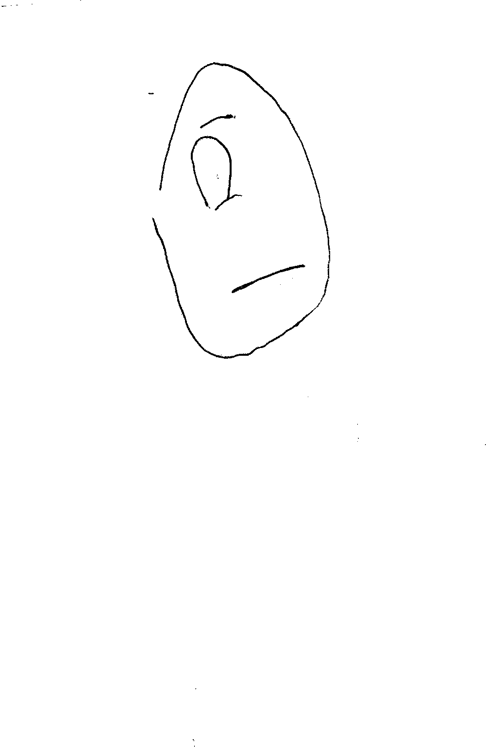

Вероника К. «Не знаю»

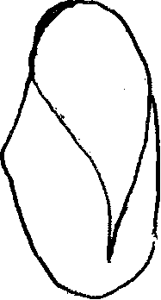

Матвей К. «Кружок»

Средний уровень творческого воображения показывают лишь 20% детей. Для среднего уровня характерно: схематичность рисунка, отсутствие деталей.



Соня Л. «Лицо»

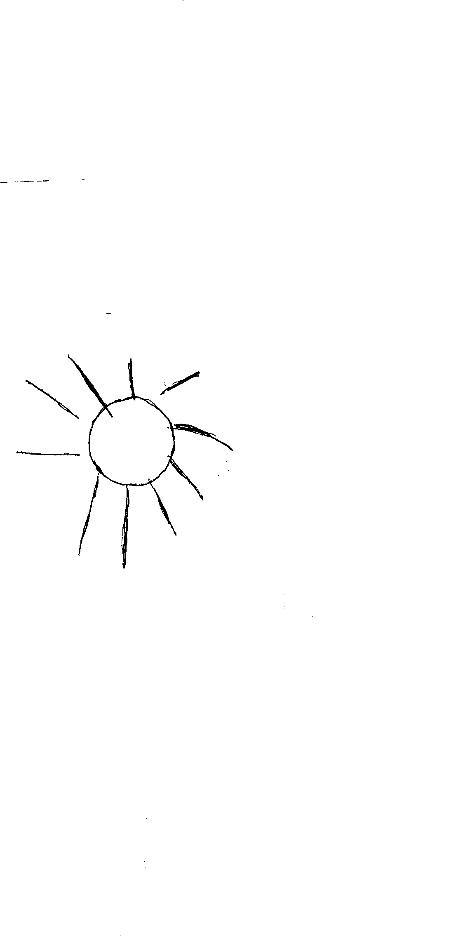

Алёша П. «Солнце»

В средней группе не было ни одного ребёнка с высоким уровнем творческого воображения.

В подготовительной группе показатели творческого воображения детей существенно отличаются (смотри приложение №2).

В подготовительной группе с низким уровнем развития только 3 ребёнка.

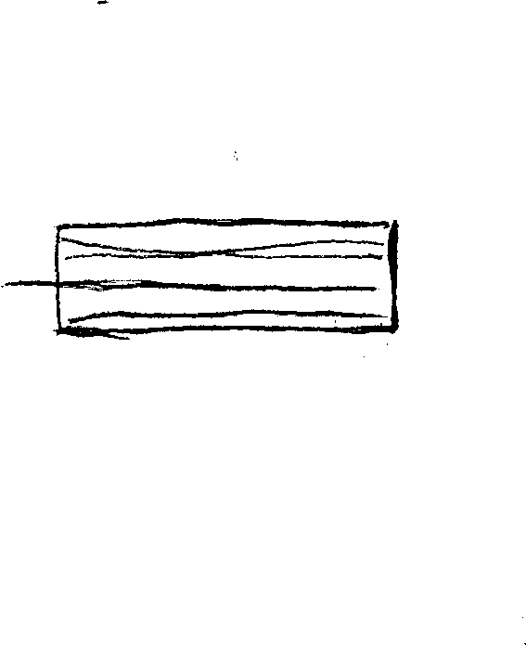

Марк Л. «Не знаю»



Полина В. «Птица»

Со средним развитием 11 детей.

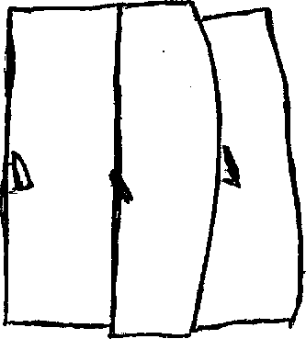

Лиза С. «Шкафчики в раздевалке»

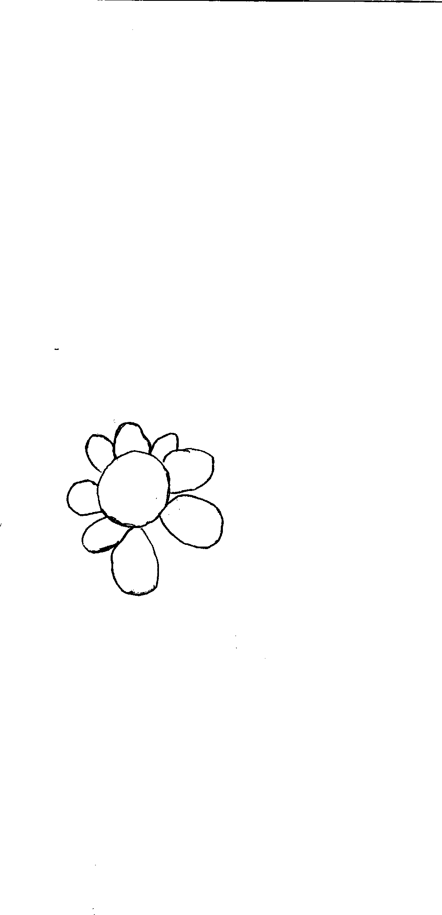

Юля П. «Цветок»

В подготовительной группе 6 детей с высоким уровнем развития. Эти дети дали детализированные, оригинальные рисунки. Предложенная фигурка для дорисовывания является у них центральным элементом рисунка.

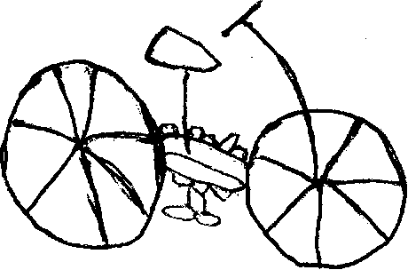

Демьян Г. «Велосипед»



Даша Ж. «Зайчик»

Для подтверждения значимости различий в средней и подготовительной группах был применён критерий Фишера, результаты представлены в приложении (таблица №3).

Полученные результаты показывают значимое различие у детей средней и подготовительной групп по всем уровням: высокому, среднему, низкому. Творческое воображение значимо выше у детей подготовительной группы.

Это связано с тем, что воображение приобретает произвольный характер, предполагая создание замысла, его планирование и реализацию; оно становится особой деятельностью, превращаясь в фантазирование.

Воображение переходит во внутренний план, отпадает необходимость в наглядной опоре для создания образов.

Ребёнок осваивает приёмы и средства создания образов, что приводит к тому, что и сами образы становятся разнообразнее, богаче.

Заключение

Проанализировав современную психологическую педагогическую и методическую литературу, материалы, полученные в ходе исследования, мы пришли к следующим выводам:

1. Воображением называется создание новых образов, основанных на результатах восприятия и мышления. Важнейшая особенность восприятия как познавательного процесса человека – его роль в преобразовании окружающего мира.
2. Способность к необычному комбинированию элементов действительности, сообщение предметам новых функций, создание не имеющих в реальности аналогов определяют основные черты воображения как акта творчества: умение видеть и ставить проблемы, возможность рассматривать предметы и явления в различных контекстах, связях и отношениях, находить нетрадиционные способы решения проблемных ситуаций.
3. В старшем дошкольном возрасте воображение приобретает активный характер. Складываются действия воображения – создание замысла в форме наглядной модели, схемы воображаемого предмета, явления события и последующее обогащение этой схемы деталями, придание ей конкретности, отличающей результаты действий воображения от результатов мыслительных действий.
4. Ведущими условиями стимуляции творческого воображения являются:

* Предоставление свободы действовать (экспериментировать) с различными материалами при одновременном обогащении представлений об их свойствах и способах действий;
* Пробуждение эмоций (переживаний) в процессе восприятия действительности;
* Организация наблюдений за творческим процессом взрослых.

1. Развивая воображение, творческий потенциал ребёнка, мы затрагиваем развитие личностных, индивидуальных его особенностей, и мы должны чутко улавливать такие особенности ребёнка, строить все воздействия с их учётом.

Библиографический список

1. Венгер Н.Ю., Путь к развитию творчества/Н.Ю. Венгер//Дошкольное воспитание. -1982. - №11. - стр. 32-38.
2. Волынкин В.И. Художественно-эстетическое воспитание и развитие дошкольников: Учебное пособие/В.И. Волынкин. – М.: Феникс, 2007. – 448с. – ISBN 978-5-222-11688-3.
3. Выготский Л.С. Воображение и творчество в детском возрасте: Психол. очерк: Кн. для учителя/ Л.С.Выготский. – М.: Просвещение, 1991. – 93с. – ISBN 5-09-003428-1.
4. Выготский Л.С. Собрание сочинений: В 6-ти т. Т.2. Проблемы общей психологии/Л.С. Выготский. – М.: Педагогика, 1983. – 368с.
5. Дьяченко О.М. Воображение дошкольника: Пособие для педагогов дошк. учреждений/О.М.Дьяченко. – М.: Знание, 1986. – 96с.
6. **Дьяченко О.М.** Об основных направлениях развития воображения дошкольника/О.М. Дьяченко // Вопросы психологии. - 1988. - №6. – с.34-35
7. Дьяченко О.М. Психическое развитие дошкольника/О.М. Дьяченко, Т.В.Лаврентьева. – М.: Педагогика, 1984. – 128с.
8. Ендовицкая Т. О. развитии творческих способностей/Т.О. Ендовицкая// Дошкольное воспитание. – 1967. - №12. - стр. 73-75.
9. Заика Е.В. Комплекс игр для развития воображения/Е.В.Заика//Вопросы психологии. – 1993. - №2. - стр. 54-58.
10. Ковалицкая Л.М. Методика формирования навыков изобразительной деятельности в ДОУ: Пособие для воспитателей/Л.М. Ковалицкая. – М.: Аркти, 2008. – 24с. – ISBN 978-5-89415-671-2.
11. Коршунова Л.С. Воображение и его роль в познании: Учебное пособие/Л.С.Коршунова. – М.: Педагогика, 1979. – 246с.
12. Королёва С.Г. Развитие творческих способностей детей 5-7 лет: Пособие для педагогов-психологов ДОУ/С.Г.Королёва. – М.: Учитель, 2009. – 114с. – ISBN 978-5-7057-2078-1.
13. Кравцова Е.В. Развитие воображения/Е.В.Кравцова//Дошкольное воспитание. – 1989. - №12. – с.45-47
14. Опевалова Е.В. Методы изучения познавательного развития детей по их рисункам: Учебно-методическое пособие/Е.В. Опевалова. – Комсомольск-на-Амуре: Издательство Комсом.-н/А гос. пед. университета, 2003. – 148с. – ISBN 5-85094-080-4.
15. Полуянов Д.С. Воображение и способности/ Д.С.Полуянов. – М.: Знание, 1985. – 50с.
16. Практическая психология образования/И.В.Дубровина [и др.], под ред. И.В.Дубровиной. – СПб.: Питер, 2004. – 592с. – ISBN 5-94723-870-5
17. Психолог в детском дошкольном учреждении: Методические рекомендации к практической деятельности/Под ред. Т.В.Лаврентьевой. – М.: Новая школа, 1996. – 144с. – ISBN 5-7301-0204-6.
18. Рубинштейн С.Л. Основы общей психологии: В 2т. – Т.1./С.Л.Рубинштейн. – М.: Просвещение, 1989. – 374с.
19. Столяренко Л.Д. Основы психологии: Учебное пособие/ Л.Д.Столяренко. – Ростов-на-Дону: Феникс, 2000. – 672с. – ISBN 5-222-00483-Х.
20. Урунтаева Г.А. Дошкольная психология: Учебное пособие/Г.А. Урунтаева. – М.: Академия, 1996. – 336с. – ISBN 5-7695-0149-9.

Приложение 1

Таблица №1. Уровень развития творческого воображения детей средней группы

|  |  |  |  |  |
| --- | --- | --- | --- | --- |
| №  п/п | Имя, фамилия  ребёнка | Низкий уровень | Средний  уровень | Высокий  уровень |
| 1. | Рома Б. | + | - | - |
| 2. | Настя Б. | + | - | - |
| 3. | Полина Е. | - | + | - |
| 4. | Вероника К. | + | - | - |
| 5. | Матвей К. | + | - | - |
| 6. | Вася К. | - | + | - |
| 7. | Соня Л. | - | + | - |
| 8. | Андрей М. | + | - | - |
| 9. | Артём М. | + | - | - |
| 10. | Вероника О. | + | - | - |
| 11. | Дима П. | + | - | - |
| 12. | Алёша П. | + | - | - |
| 13. | Даша П. | + | - | - |
| 14. | Игорь Р. | + | - | - |
| 15. | Настя Т. | + | - | - |
| 16. | Саша Т. | + | - | - |
| 17. | Дима Т. | + | - | - |
| 18. | Арсений Т. | + | - | - |
| 19. | Соня Щ. | - | + | - |
| 20. | Андрей Я. | + | - | - |

Приложение 2

Таблица №2. Уровень развития творческого воображения детей подготовительной к школе группе

|  |  |  |  |  |
| --- | --- | --- | --- | --- |
| №  п/п | Имя, фамилия ребёнка | Низкий уровень | Средний  уровень | Высокий уровень |
| 1. | Влад А. | + | - | - |
| 2. | Никита Б. | - | + | - |
| 3. | Руслан Б. | - | + | - |
| 4. | Аня Б. | - | - | + |
| 5. | Матвей В. | - | + | - |
| 6. | Полина В. | + | - | - |
| 7. | Юра Б. | - | + | - |
| 8. | Демьян Г. | - | - | + |
| 9. | Даша Ж. | - | - | + |
| 10. | Маша З. | - | + | - |
| 11. | Олег К. | - | + | - |
| 12. | Марк Л. | + | - | - |
| 13. | Лиза К. | - | - | + |
| 14. | Саша М. | - | + | - |
| 15. | Алиса О. | - | - | + |
| 16. | Юля П. | - | + | - |
| 17. | Егор Р. | - | + | - |
| 18. | Лиза С. | - | + | - |
| 19. | Катя С. | - | - | + |
| 20. | Маша С. | - | - | + |

Приложение 3

Таблица №3. Значимость различий уровня творческого воображения по критерию Фишера

|  |  |  |  |  |  |  |
| --- | --- | --- | --- | --- | --- | --- |
| Уровни воображения | Выборка детей | | | | | Критерий Фишера |
| Средняя группа | | | Подготовительная группа | |
| Кол-во детей | % | | Кол-во детей | % |
| 1.Высокий | 0 | 0 | 6 | | 30 | 3,66 – различие значимое |
| 2.Средний | 4 | 20 | 11 | | 55 | 2,35 – различие значимое |
| 3.Низкий | 16 | 80 | 3 | | 15 | 4,48 – различие значимое |

Приложение 4

Методика «Дорисовывание фигур»

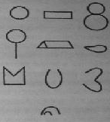

Приложение 5

Игры на развитие творческого воображения

"Удивительные превращения" (для малышей с 2 лет)

Цель: развитие воображения, детской фантазии, творчества.

Попросите малыша нарисовать в ряд 5 кружков и превратить каждый в какой-нибудь предмет.

Аналогично можно превращать и другие геометрические фигуры, а также бесформенные пятна (на лист можно бумаги накапать краски, сложить его пополам - получатся 2 пятна), которые тоже, как по волшебству могут превратиться во что угодно, стоит лишь только подрисовать некоторые детали.

"Каракули" (для малышей с 3 лет)

Цель: развитие эстетического восприятия, воображения и интеллектуальных способностей.

Взрослый или сам ребенок с закрытыми глазами рисует каракули на листе бумаги. После чего в полученных каракулях малыш начинают отыскивать сходства с определенными предметами.

Можно устроить соревнования: выиграет тот, кто больше увидит предметов.

"Что я задумал?" (для малышей с 3 лет)

Цель: формирование интеллектуальных способностей детей, фантазии, обучение смешиванию цветов и получению оттенков.

Ребятам предлагают смешивать цвета и добиваться определенного оттенка. Затем угадывать или пояснять, что они задумали, например, кто-то, смешав красный и синий цвет получит фиолетовый и дети угадывают какой предмет был задуман: виноград, черника, ирисы, фиолетовый карандаш, небо поздним вечером.

"Скажи художник" (для малышей с 4 лет)

Цель: эта игра, направлена на формирование навыков восприятия и ассоциативного мышления. На овладение коллоритмическим языком.

Взрослый называет различные предметы, природные явления и т.д.: "Ты скажи, скажи художник, какого цвета... дождик (снег, осень, зима, лето, солнце и т. д.)?"

Для более маленьких вопросы проще: "Что бывает желтым?" (красным и т.д.). Хорошо заранее заготовить ответы-картинки на каждый цвет. (Цыпленок, солнце, одуванчик, лука и др.)

"Подбери цвета" (для малышей с 5 лет)

Цель: на развитие ассоциативного мышления.

Пусть малыш подберет цвета к понятиям добро и зло, героизм и трусость, тепло - холодно, лед-огонь, весело - грустно. Затем нарисует их красками на картонных карточках. Через какое-то время покажите малышу эти карточки, пусть он вспомнит каждое понятие по цвету.

Приложение 6

Упражнения для развития творческого воображения

Упражнения предложить на отдельном листе бумаги для каждого обучающегося.

Упр.№1

Посмотри внимательно, на что похожа каждая фигурка? Назови несколько вариантов, а потом можешь её дорисовать так, как ты себе это представляешь.

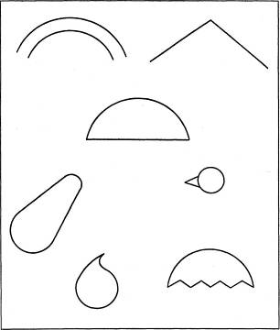

Упр.№2

Дорисуй линии и фигуры так, чтобы получился волшебный лес со своими обитателями.



Упр.№3

Дорисуй линии и фигуры так, чтобы получился волшебный лес со своими обитателями.

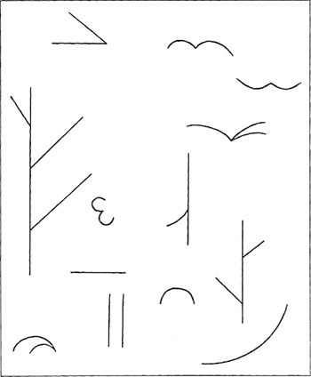

Упр.№4

Подумай, как можно эти фигуры превратить в подарки для твоих друзей. Попробуй дорисовать.

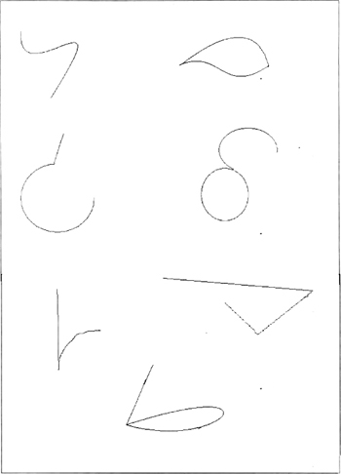

Упр.№5

Посмотри внимательно на каждую кляксу и подумай, на что она похожа. Попробуй дорисовать.

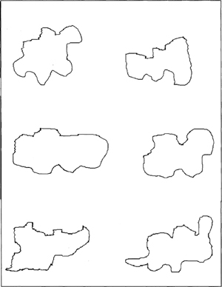

Упр.№6

Дорисуй эти кружки так, чтобы из них получилась картинка. Можешь несколько кружков объединить в одну картину.

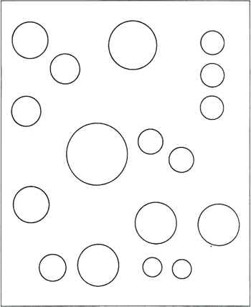

Упр.№7

Посмотри, как можно, соединяя точки, сделать рисунок. Попробуй нарисовать что-нибудь сам, соединяя точки.

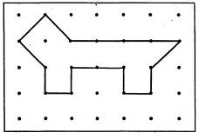

Упр.№8

На картинке узоры остались только у одной бабочки. Придумай узоры для остальных бабочек и раскрась их.

